**NAKURU MUNICIPALITY - EASTERN ZONE**

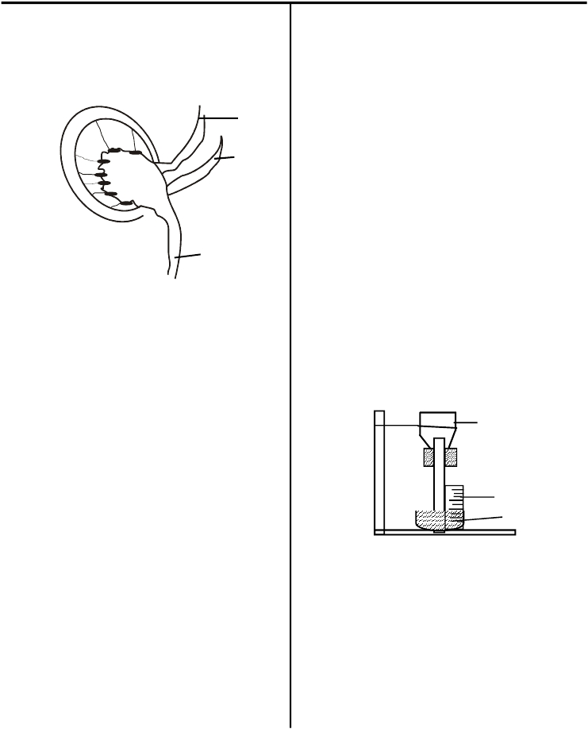

**SCHOOL EVALUATION TEST**

**STANDARD EIGHT TERM 1 2009**

**SCIENCE**

***TIME: 1 HR. 40 MINS***

1. The male gametes (sperms) are stored in the

A. Testes B. Epididymis

C. Semicle vesicle D. Penis

2. The diagram below represents a human

kidney. Parts X, Y, Z respectively are

7.         Which one of the following birds if found on

wheat field would worry farmers?

A. Vulture                    B. Sunbird

C. Crow                      D. Quelea birds

8.         Which one of the following is not a

characteristic of a toad?

..

. .. . . . . . .

..

..

. . .   .

.. .

.

.

. .

..

.

. .  .

..

.

.. .

. .

. .

**X**

**Y**

A. It lives partly on land and partly in water

B. Its body has scales

C. It lays eggs

D. Its body temperature varies with that of its

surroundings

9.         Human blood is made up of

A. Plasma, red blood cells and white blood

cells

B. Plasma, red blood cells, white blood cells

and platelets

**Z**

X Y Z

A. Cortex Medulla Ureter

B. Medulla Ureter Cortex

C. Renal artery Renal vein Ureter

D. Renal vein   Renal artery Ureter

3. Which of the following list has names of parts

only concerned with the breathing system?

A. Nose, diaphragm, liver, lungs

B. Nose, trachea, ileum, gullet

C. Nose, trachea, bronchus, lungs

D. Nose, gullet, bronchus, lungs

4. We are unable to see round corners because

A. Light travels in a straight path

C. Yellow plasma

D. Platelets, plasma and red blood cells

10.       Which of the following methods of separating

mixtures can be used to separate salt from

water?

A. Filtration                  B. Decantation

C. Sedimentation          D. Evaporation

11.       The diagram below represents an instrument

made in classroom. The working of the

instrument is based on the fact that

**Bottle**

B. Light can be reflected by mirrors

C. Light bends as it travels from one material

to another

**4**

**3**

**2**

**1**

**Scale**

**Coloured**

**water**

D. Light from a source travels in all directions

5. In which of the following cases is the force

required greatest?

A. To lift an object straight up

B. To lift an object along a rough slope

C. To pull an object along a flat smooth table

D.To pull an object along a smooth slope

6. Capillarity is

A. The sinking of water into the soil

B. The drainage of water from a water logged

soil

C. The rising of water in the soil

D. Formation of lumps in clay soil

***1***

A. Liquids expand when heated

B. Gases exert pressure

C. Liquids rises in narrow tubes

D. Gases expands when heated and contract

when cooled

12.       Mother wanted her child to develop strong

bones and teeth. So she fed her child with

food containing

A. Calcium, sodium and iron

B. Carbohydrates, fats and protein

C. Vitamin A, B and C

D. Calcium, phosphorus and Vitamin D

***Typeset & Printed by: Excel Exams Printers Nakuru***

13. Which of the following plants will grow best?

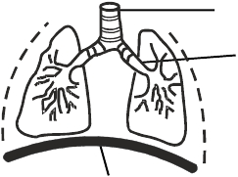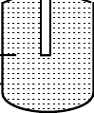

A. Plants growing in a shade of a tree

B. Plants growing on a dry land

C. Plants growing in a dark corner

D. Plants growing in the open sunshine

**Use the diagram below to answer questions**

**A**

**B**

19.       Green fodder which is preserved by drying is

known as

A. Pastures                  B. Concentrates

C. Silage                      D. Commercial feeds

20.       The diagram below was set up by St. 7 pupils

to investigate an element of atmosphere. The

class tried to suck the water in the bottle but it

proved difficult because

**Straw**

**Air tight**

**cork**

**Water**

**Bottle**

**X**

14. When we breath out the part marked X

moves

A. Upwards B. Outwards

C. Nowhere D. Expands

15. The part marked B sub divides into small

tubes called __________

A. Bronchioles B. Bronchus

C. Trachea D. Airsac

16. The part A of the breathing system is called

A. Diaphragm B. Ribs

C. Trachea D. Bronchus

17. Which of the following is not a function of the

plant roots

A. Making food for the plant

B. Storing food for the plant

C. Holding the plant firmly in the soil

D. Absorbing water from the soil

**Study the diagram below and answer question 19**

Vertebrate

Cold blooded Warm blooded

M Frog Goat Rat

18. Which of the following animals can fit in at M

A. Baboon

B. Leopard

C. Crocodile

D. Duck

***2***

A. Straw doesn’t reach the balloon

B. Liquid has filled the bottle

C. Air in liquid prevent it from rising

D. Air pressure does not act on water

21.       Which of the following characteristics features

differentiates the ruminants from the

non-ruminants

A. Have no incisors and canine teeth

B. Can chew the cud

C. Cannot chew the cud

D. Can digest proteins

22.       One of the following is not a function of the

skin, which one?

A. Excretion     B. Sensory

C. Controlling body temperature

D. Removing excess carbondioxide

23.       The second stage of HIV infection is

A. Symptomatic stage  B. Window stage

C. Asymptomatic stage D. Full blown AIDS

24.       The following are characteristics of animals (i)

lay eggs (ii) are cold blooded (iii) have scales.

Which group of animals does fit the above

features

A. Birds                       B. Amphibians

C. Fish                         D. Mammals

25.       Which one of the following is not a cause of

air pollution

A. Exhaust fumes discharged by motor cars

B. Smoking chimneys of mills and factories

C. Factories running on electricity

D. Chemical weapons and atomic tests

26.       Njeri scared monkeys eating their food crops.

Which method would do more appropriate?

A. Scaring                    B. Trapping

C. Poisoning                D. Fencing

27. Animals can be classified as verterbrates and



invertebrates

Animals

Verterbrates Invertebrates

◻ Snakes ◻ Slug

◻ Monkey ◻ Octopus

◻ Man ◻ Mongoose

Which one of these animals are wrongly

placed?

A. Snakes B. Slug

C. Octopus D. Mongoose

28. What change occurs when a hammer is used

to push a nail in a wall?

A. Chemical energy changed into electrical

energy which is changed into heat energy

B. Potential (stored) energy changed into

kinetic energy which is changed into heat

energy

C. Electrical energy changed into heat energy

D. Mechanical energy changed into heat

energy

29. Which shape of the moon comes

IMMEDIATELY before the new moon?

A B

C D.

30. How do P, Q and R turn?

A. Clockwise anticlockwise  clockwise

B. Anticlockwise clockwise anticlockwise

C. Clockwise clockwise clockwise

D. Anticlockwise  anticlockwise anticlockwise

***3***

31.       Which of the following joins the embryo to

the placenta?

A. Umbilical cord         B. Urethra

C. Oviduct                   D. Ureter

32.       Three of the following are intestinal parasites

which are not?

A. Tapeworm              B. Wire worm

C. Liverfluke                D. Flea

33.       Contour ploughing on a sloping hillside

A. Reduces soil erosion

B. Increases soil erosion

C. Improves the texture of the soil

D. None of these

34.       Which one of the following is not an aspect of

weather?

A. Temperature            B. Rainfall

C. Cloud cover            D. Water

35.       Which of the following is considered as an air

pollutant?

A. Smoking of cigarettes at public places

B. Oxygen produced as waste product of

photosynthesis

C. Carbon dioxide produced by animals

during breathing

D. All of these

36.       Which of the following is a venereal disease?

A. Bilhazia                   B. Gornorrehea

C. Typhoid                   D. Measles

37.       Hard water can be made soft by

A. Adding water guard

B. Boiling

C. Using soap

D. Lathering

38.       One of the following is not a water borne

disease. Which one?

A. Bilharzia                  B. Typhoid

C. Tuberculosis            D. Cholera

39.       The most effective way of loading a two

tonne log onto a lorry is by using

A. Apulley

B. An inclined plane

C. A lever

D. People to lift the log

40.       Front limbs of a rabbit are adapted for

A. Landing

B. Leaping

C. Putting food in the mouth

D. Swimming

41.       Wood ash is used to enrich the soil with?

A. Calcium

B. Potassium

C. Magnesium

D. Phosphorous

42. Which teeth does a dog use as a weapon of

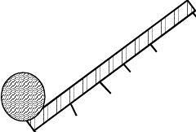

offence and defence?

A. Incisors B. Canines

C. Molars D. Premolars

43. Which worm does soil contain?

A. None B. Tape

C. Round D. Earth

44. Which of the following statements is not true

about sound?

A. It is a form of energy

B. It is produced by vibrations

C. It travels in all directions

D. It can travel through vacuum

45. Study the diagram below. What is the length

AB?

48.       Which one of the following is not an excretory

organ?

A. Kidney

B. Skin

C. Lung

D. Heart

49.       Virginia has a farm on the slope of a steep hill

what would you advise her to reduce soil

erosion?

A. Plant tall trees to act as wind breaks

B. Grow different types of crops each year

C. Add fertilizers

D. Make terraces

50.       AEROSOL SPRAYS is concerned with

A. Water pollution

**A** **X**

**35kg**

**B**

**45kg**

B. Soil pollution

C. Air pollution

D. Air conservation

A. 63m   B.  6.3m  C.  11.2m D.  112m

46. Katrina wanted to collect rainwater. She

kept them out in the rain (close to each other)

at the same time and for the same period. In

which tin was the rain water at the lowest

level?

**A** **B** **C** **D**

47. Which part labelled A, B, C would the pivot

be put to the MOST EFFORT

**D**

**C**

**B**

**A**

A. None B.  C

C.   B D. A

***4***